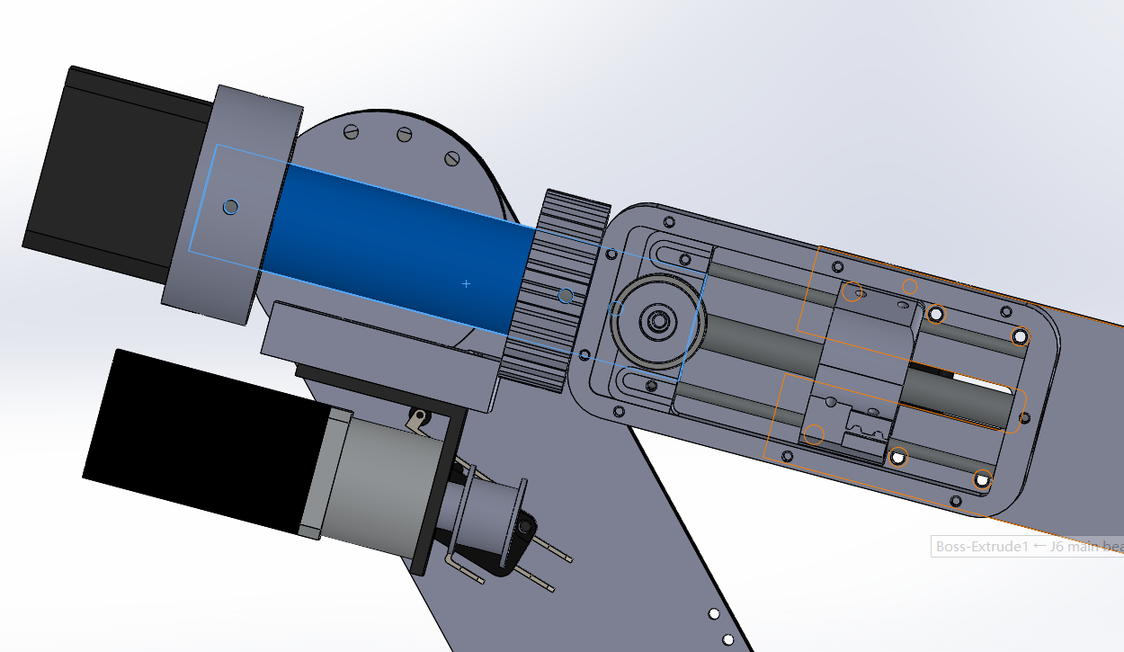1. 轴和下面的圆柱是紧配。轴的孔和圆柱的侧边其中一个孔对齐。

（注：轴有两端，一端只有一个孔，一端有两个孔， 只有一个孔的一端和圆柱配合的）

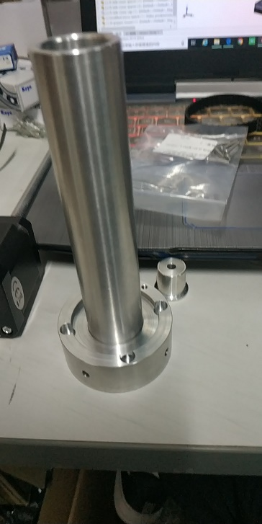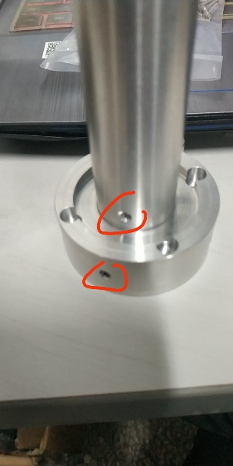

2. 3mm圆柱杆和里面的轴承是滑配。杆还需要做得细一点。

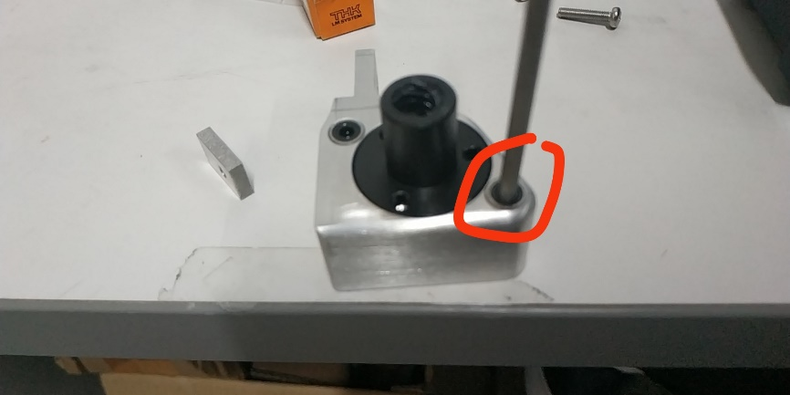

3. 在皮带的中间打一个孔，使螺栓能够穿过皮带固定。

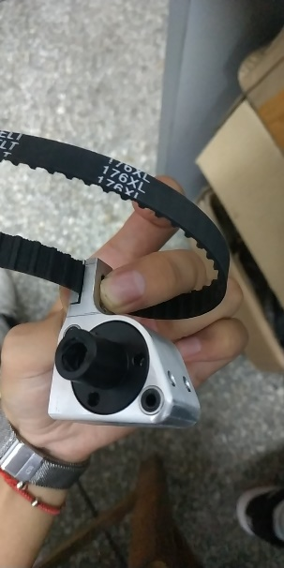

4. 轴承放进这个孔里，紧配。（轴承有5个，放1个即可）

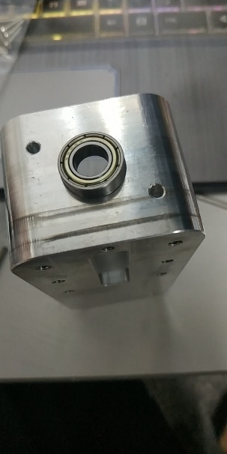

5.打四个孔

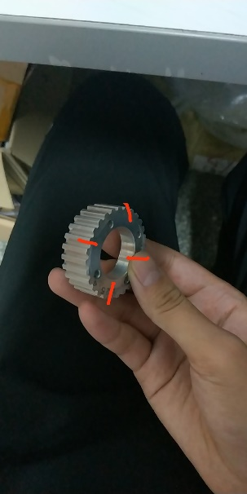

6.上面打圈的地方和轴变成松配，帮我把轴在车一下。

下面打圈的地方和轴承紧配。

